头部导航选择工程技术，点击纵向导航技术通告下方的技术指令，进入技术指令页面
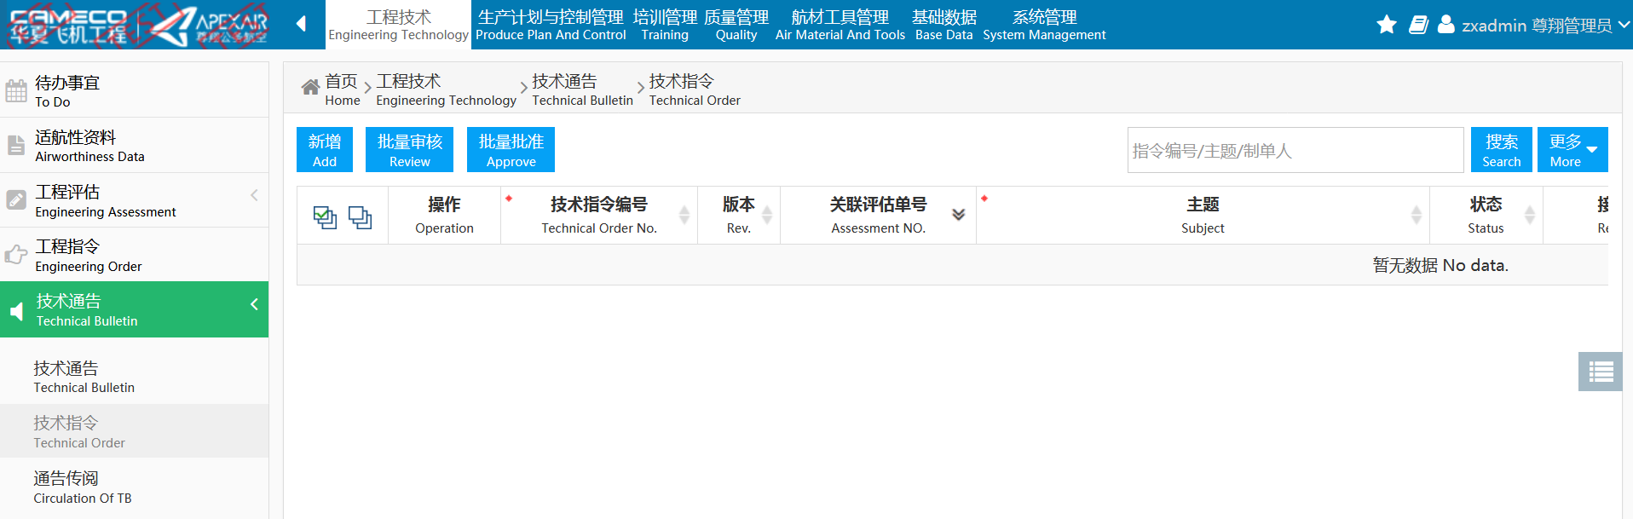
输入搜索条件，点击搜索，列表中将会查询出符合搜索条件的相应信息，并且符合搜索条件的信息已红色的字体进行标记。
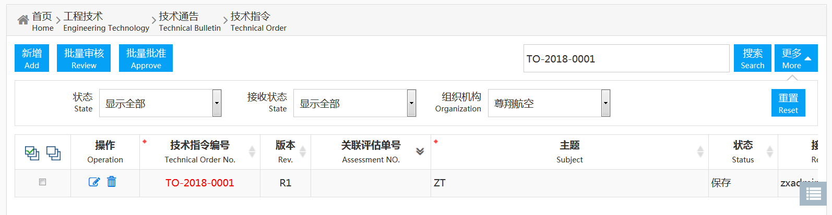
点击新增，弹出新增对话框，输入相应的信息，点击保存
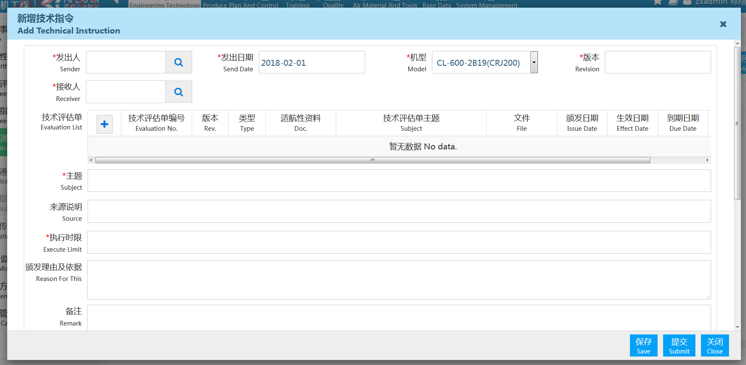
列表中将会增加一条数据。
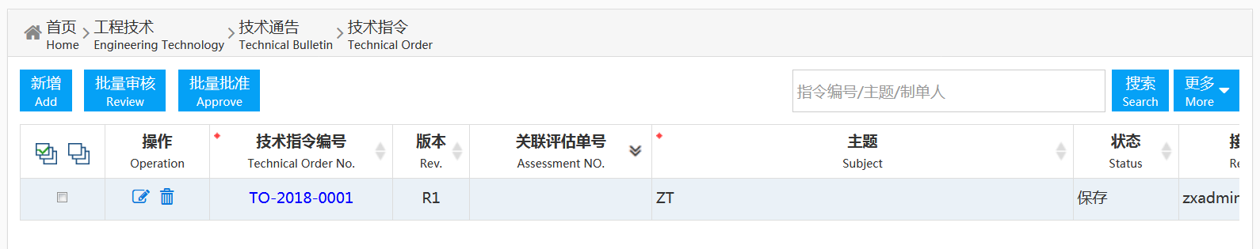

点击修改小图标，弹出修改技术指令对话框
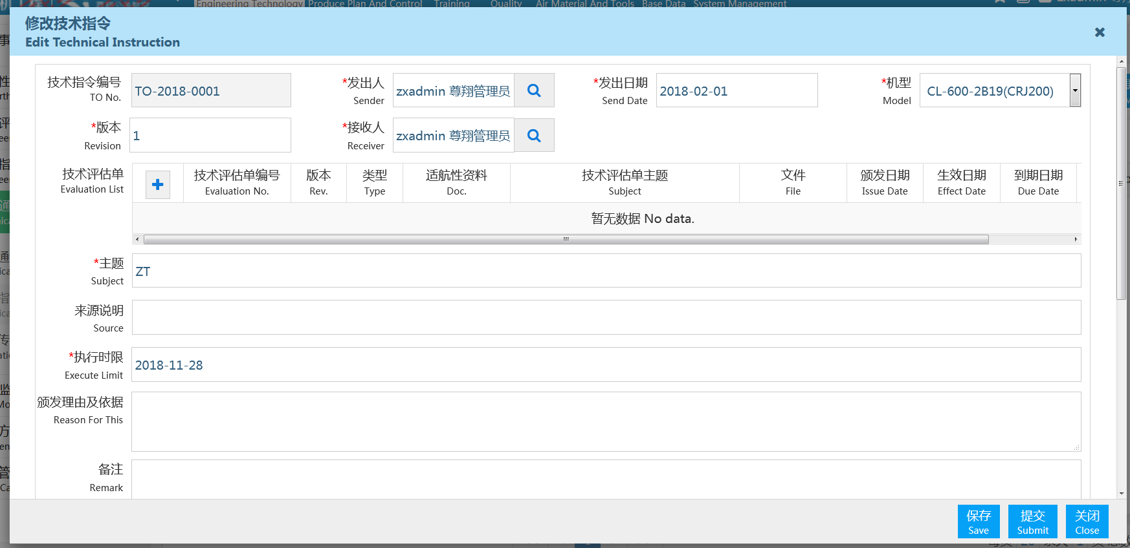
点击提交按钮，弹出确定要提交吗对话框
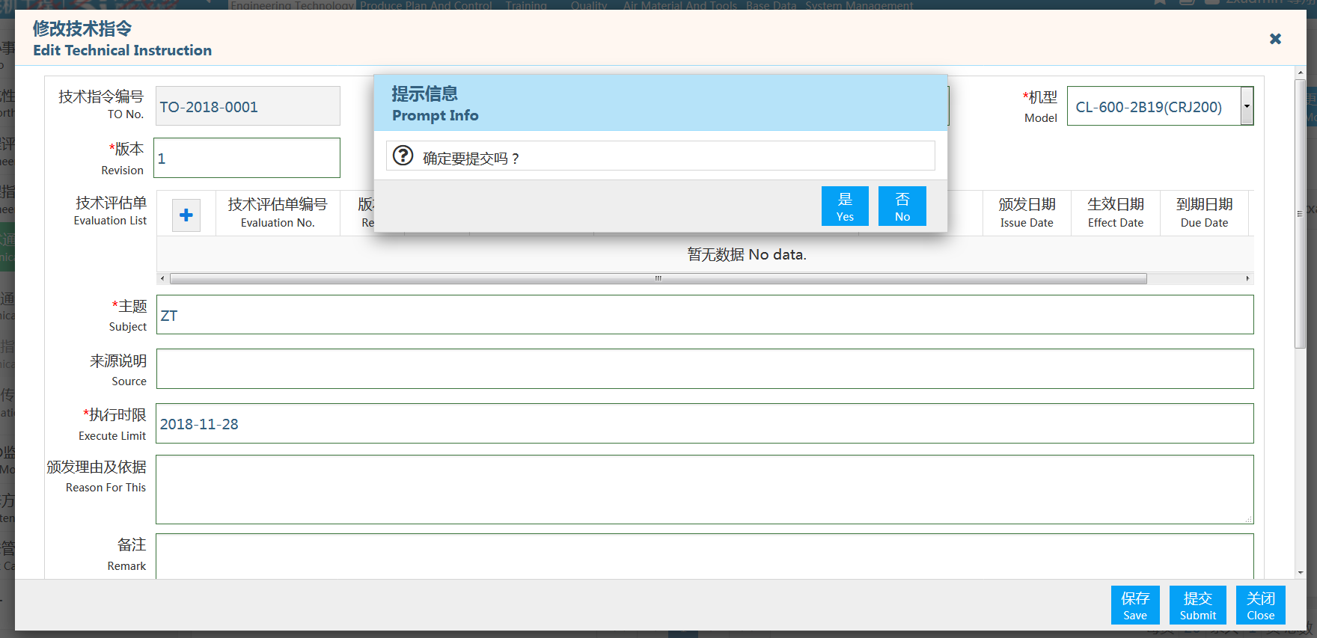
点击是，弹出提交成功对话框。
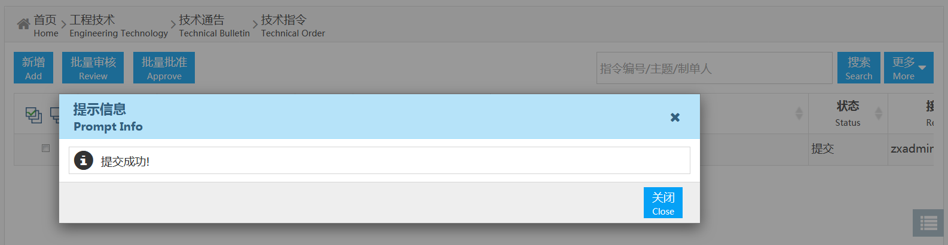
该技术指令的状态显示提交，操作显示审核和关闭。
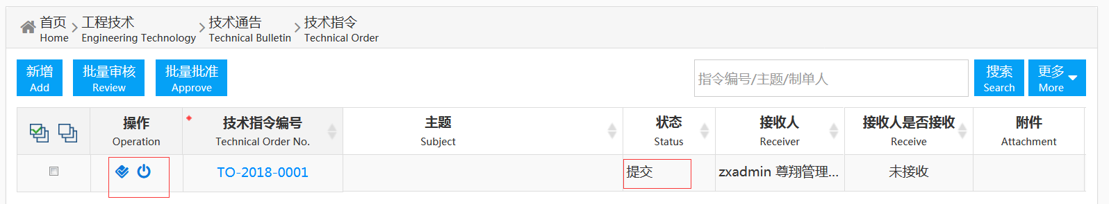
点击审核小图标，弹出审核技术指令对话框。此对话框将会加载出该技术指令的相应信息。
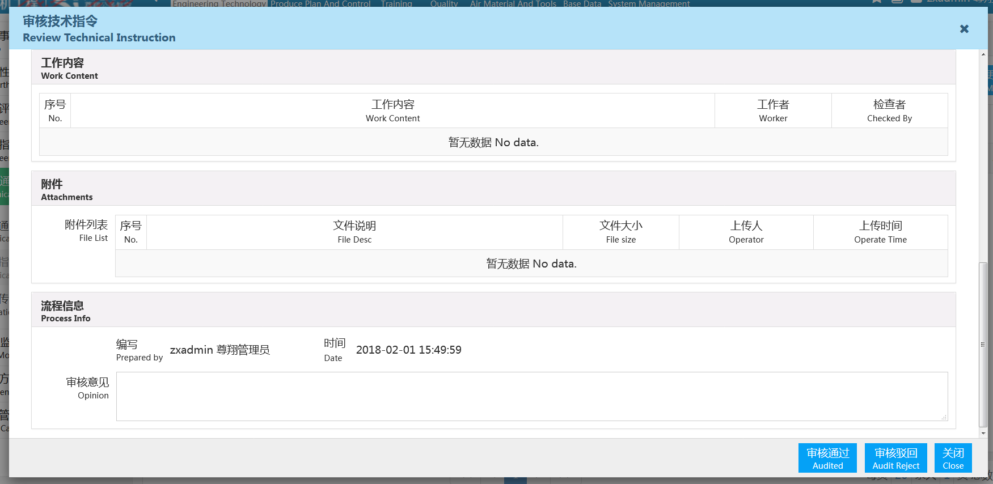
点击审核驳回按钮，弹出提示信息，确定要审核驳回吗？
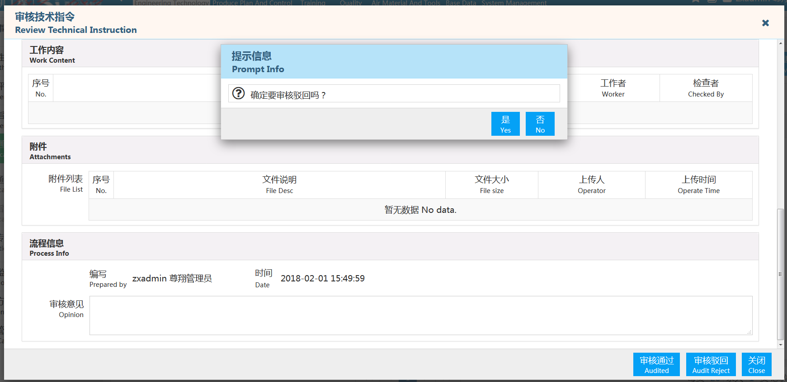
点击是，弹出提示对话框，审核驳回成功！
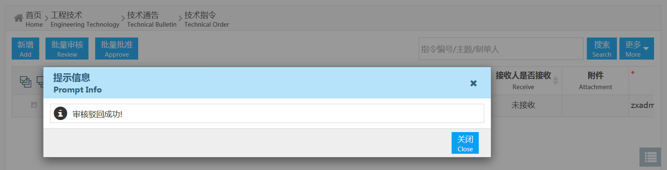

该条技术通告的状态显示审核驳回，操作处显示编辑和删除小图标。
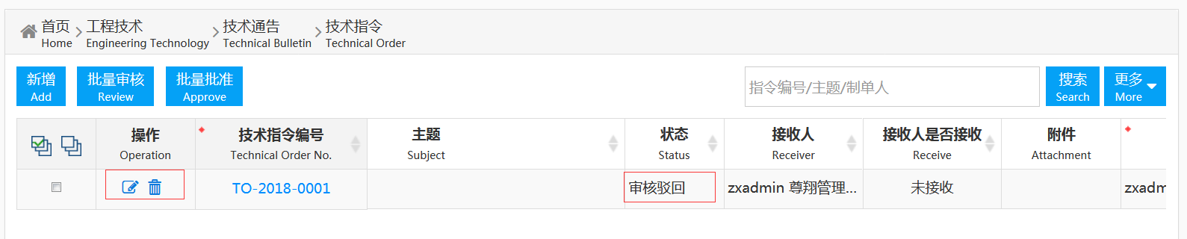
点击审核通过按钮，提示确定要审核通过吗？
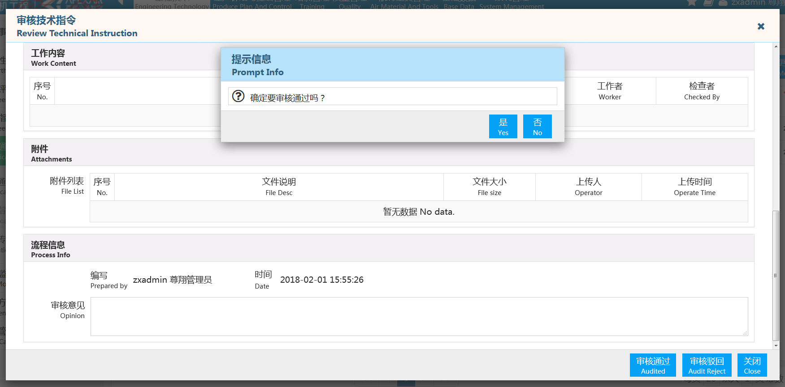
点击是，提示审核通过。
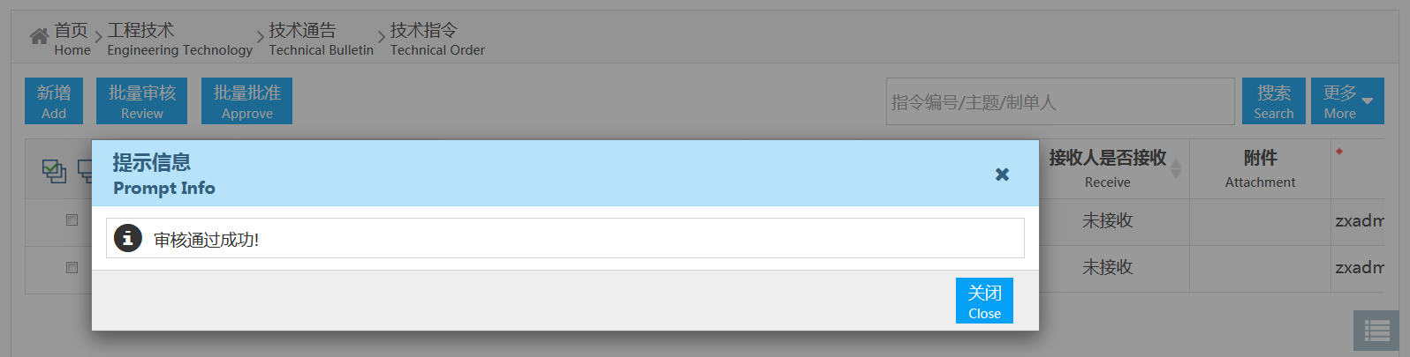
该条信息的状态显示已审核，操作处显示批准和关闭小图标。
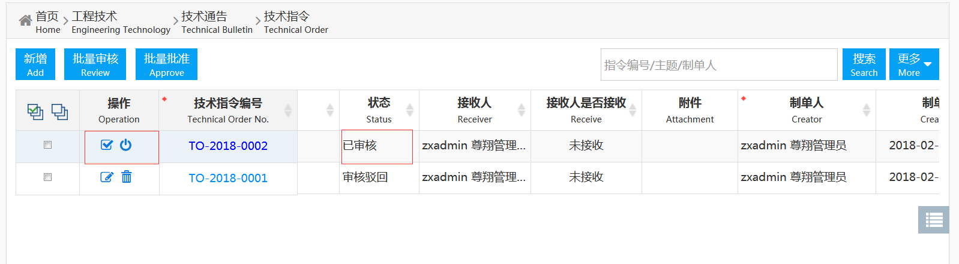

点击批准小图标，弹出批准技术指令对话框，选填批准意见
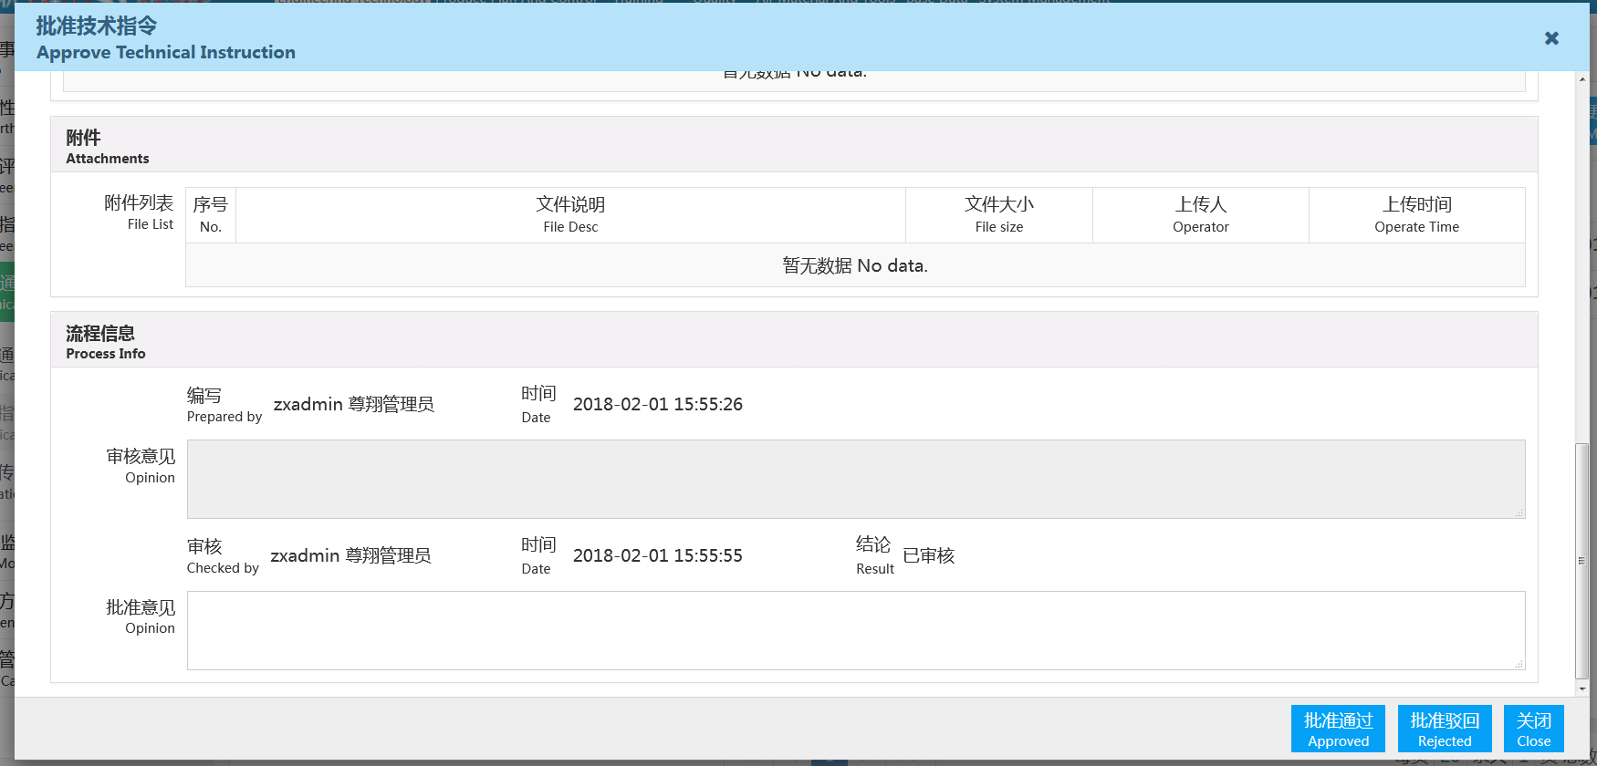
点击批准驳回按钮，提示确定要批准驳回吗？
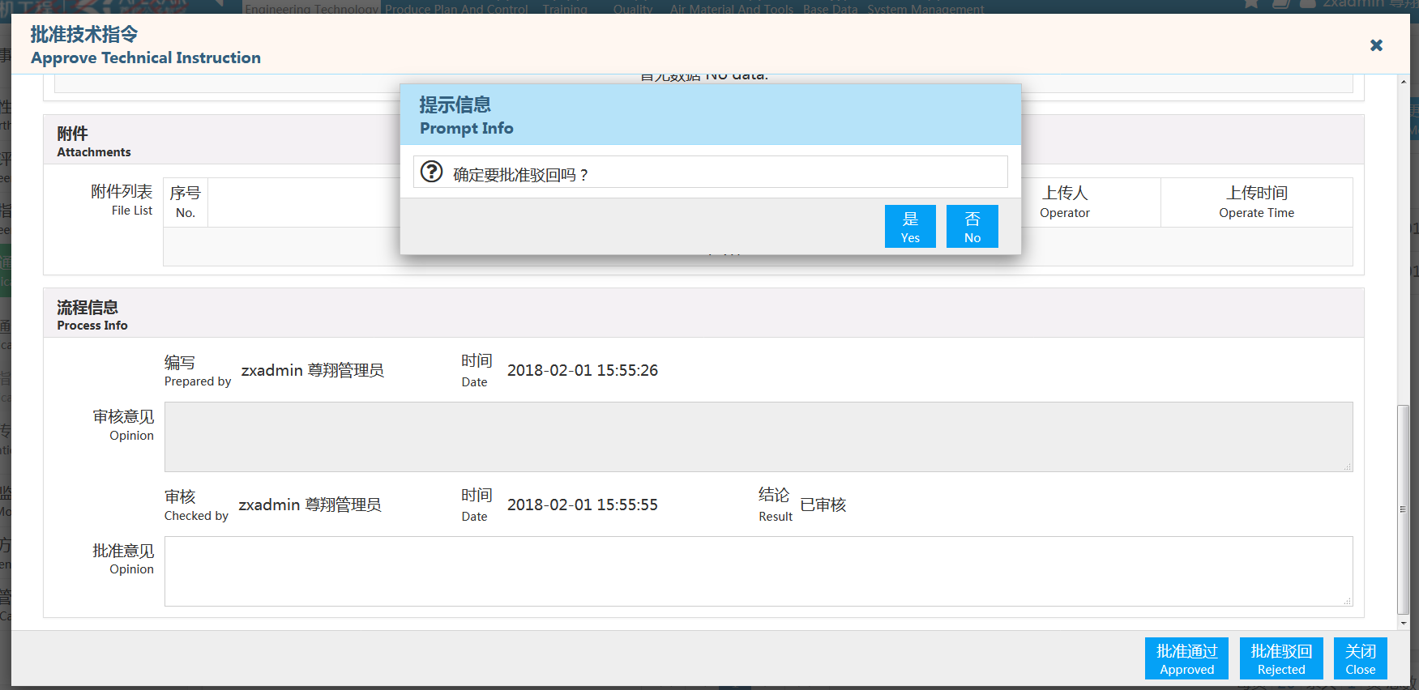
点击是，弹出批准驳回成功对话框。
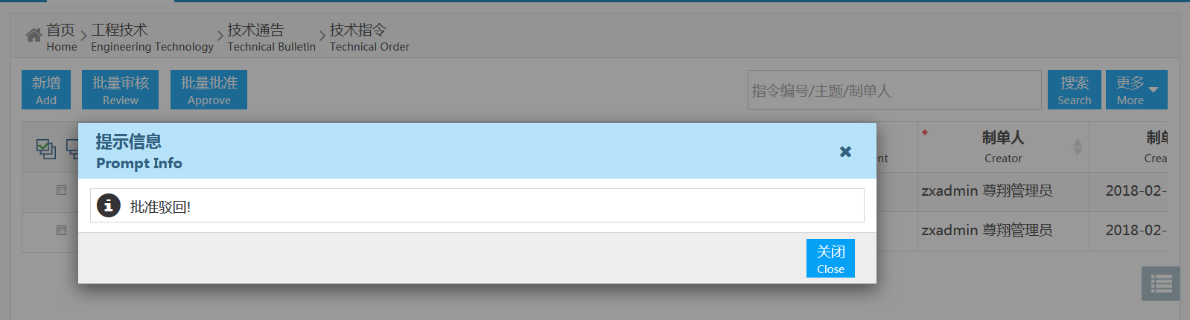

该条信息的状态显示批准驳回，操作显示编辑和删除小图标
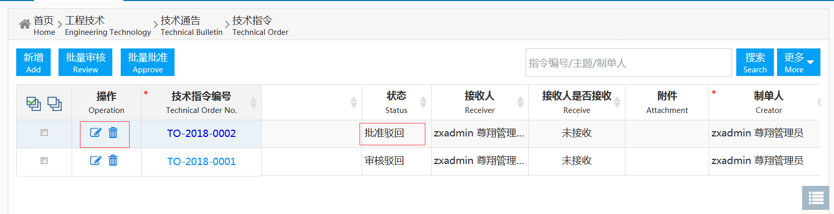
点击批准通过按钮，弹出提示信息，确定要批准通过吗？
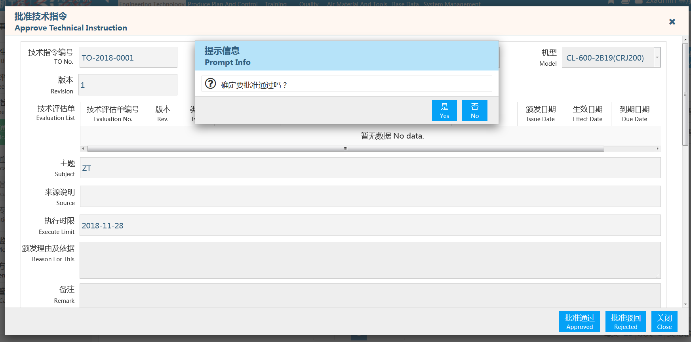
点击是，提示批准通过。
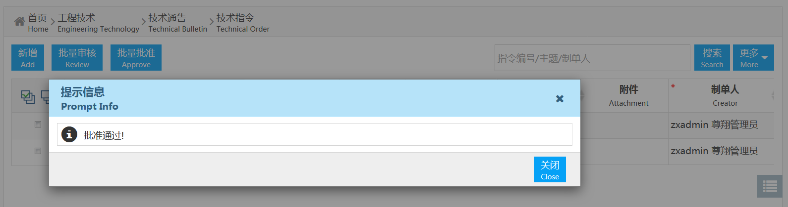
该条技术指令的状态为生效，操作处只显示关闭小图标。
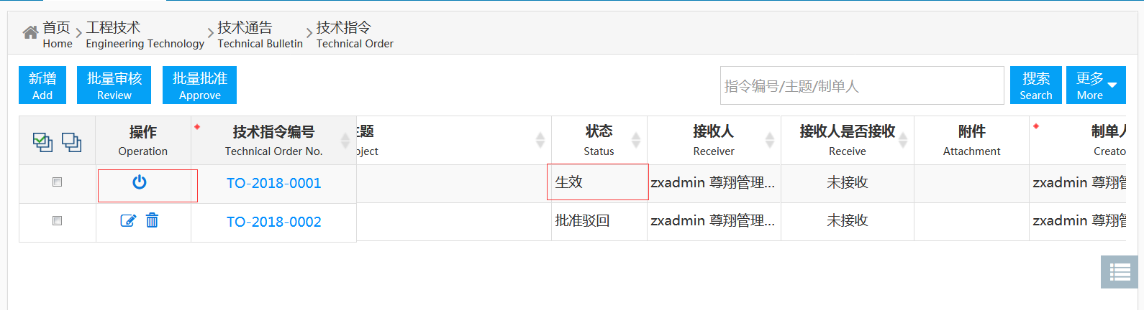

点击关闭小图标，弹出关闭对话框，输入关闭原因
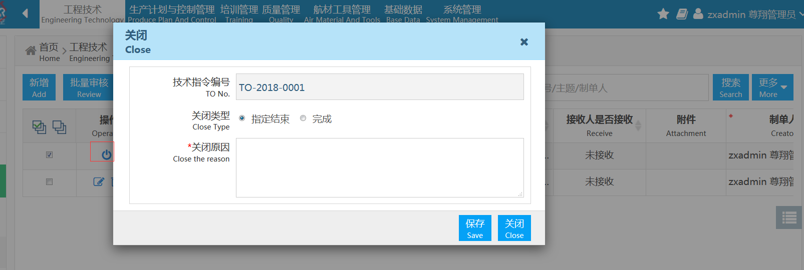
点击保存，弹出提示信息，确定要关闭吗？
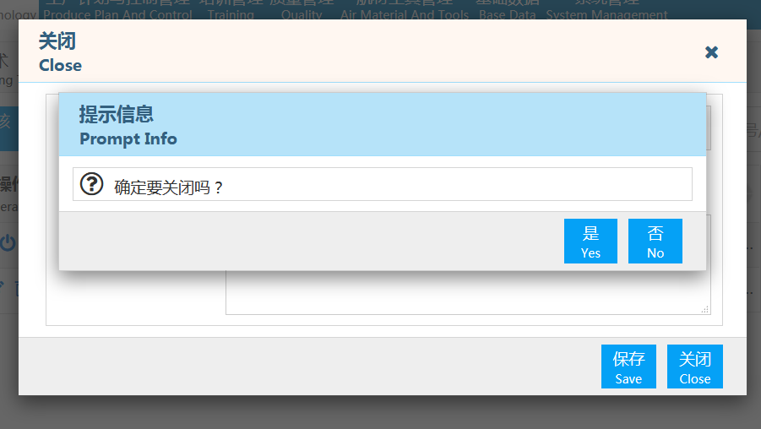
点击是，弹出关闭成功的对话框
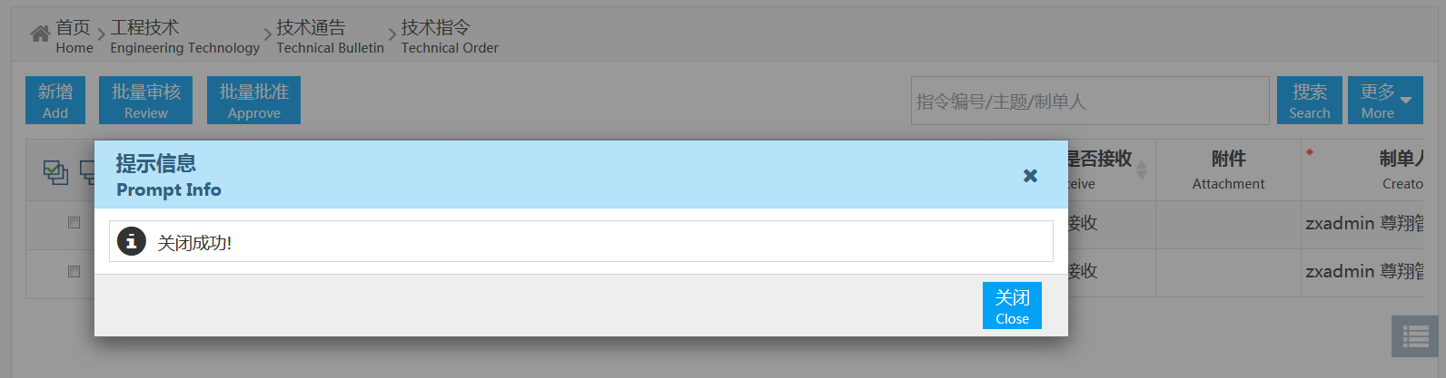
此条技术指令的状态为指定结束，不能再对此技术指令进行操作。
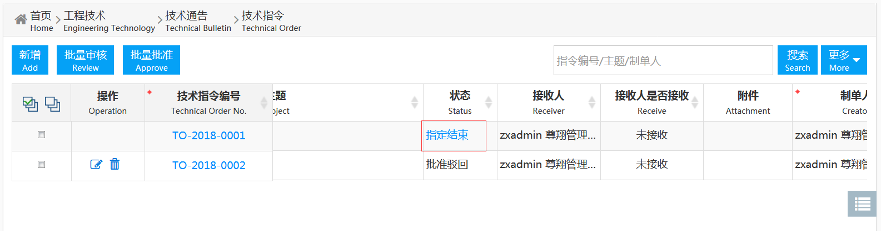

未勾选任何技术指令，点击批量审核按钮，弹出提示信息，请选中数据后再进行操作
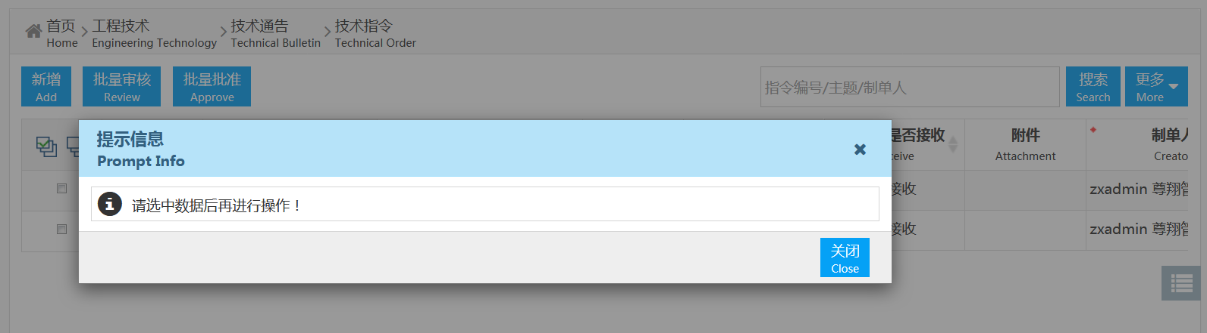
勾选技术指令信息，点击批量审核按钮，弹出批量审核对话框，左边显示可以审核的技术指令信息，右边显示不可以审核的技术指令信息，输入意见。
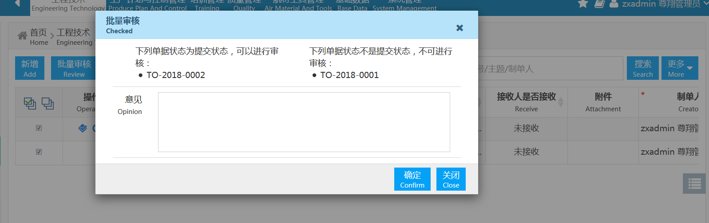
点击确定，弹出提示对话框
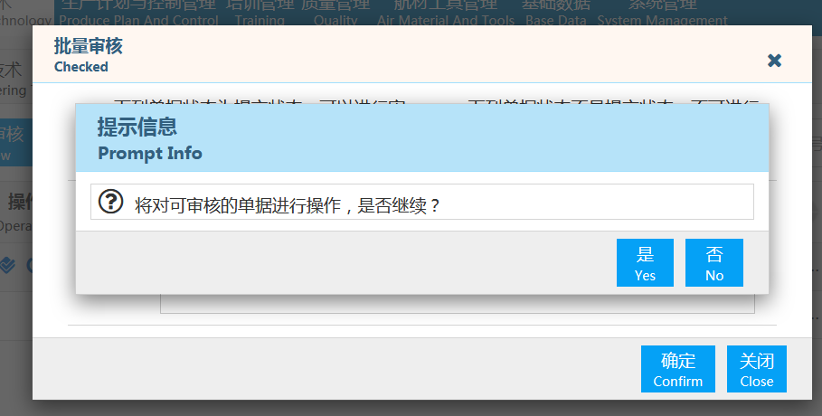
点击是，弹出通过审核的技术指令信息。
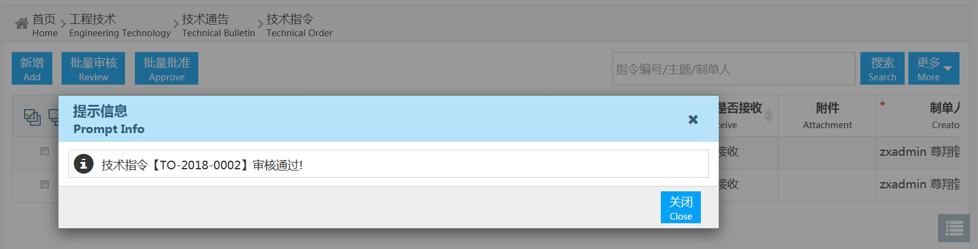

该技术指令的状态显示已审核，操作处只显示批准和关闭小图标。
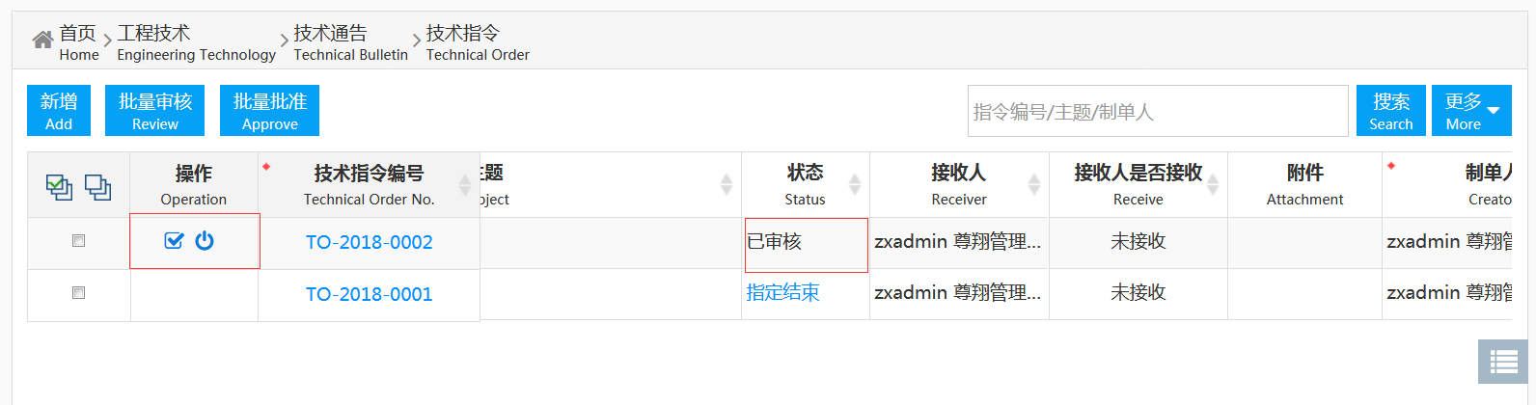
未勾选任何技术通告，点击批量批准按钮，弹出提示信息，请选中数据后再进行操作
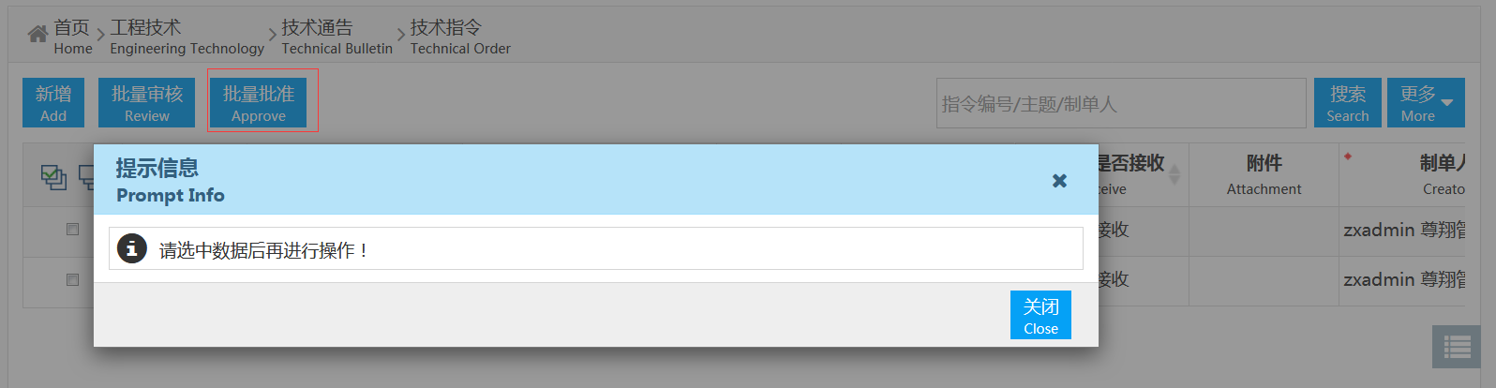
勾选技术指令信息，点击批量批准按钮，弹出批量批准对话框，左边显示可以批准的技术指令信息，右边显示不可以批准的技术指令信息，输入意见。
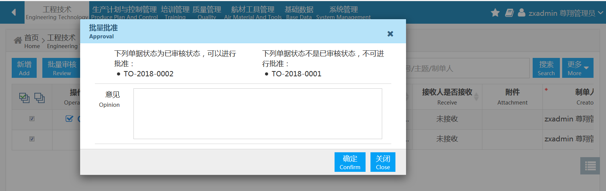
点击确定，弹出提示信息
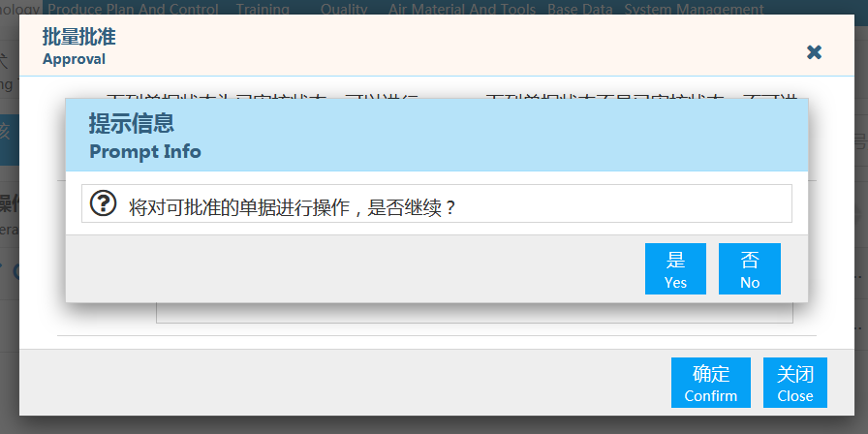

点击是，弹出通过批准的技术指令信息。
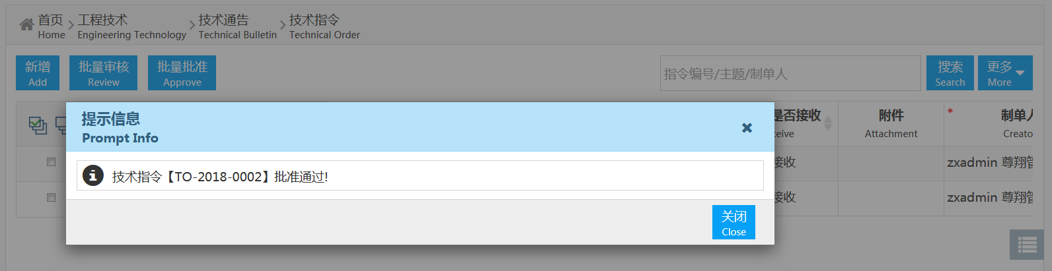
该技术指令的状态显示生效，操作处只显示关闭小图标
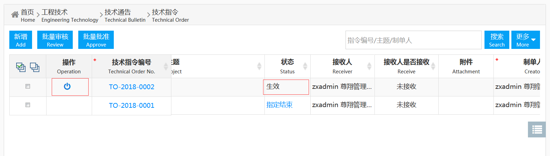
点击技术指令编号下方的链接，进入技术指令的查看页面
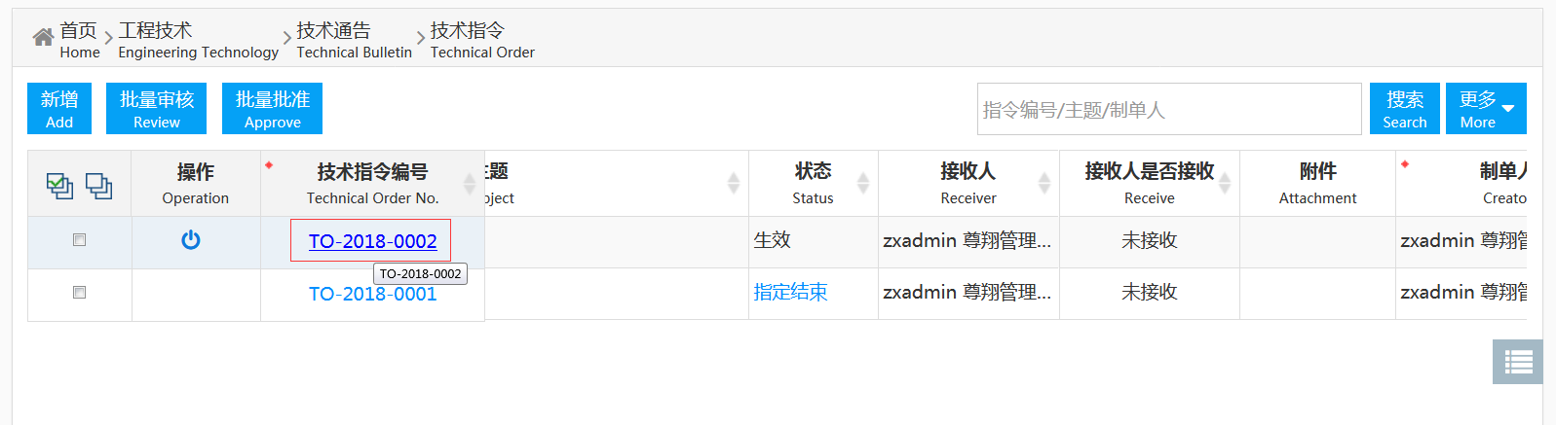
在技术指令的查看页面可以查看技术指令的详细信息。
